四川中衡检测技术有限公司
报告书信息网上公示内容填报表 ZLJL/43-01
报告书名称 | 泸州时为绿建科技有限公司职业病危害定期检测
用人单位名称 | 泸州时为绿建科技有限公司 |  | 联系人 | 王老师
用人单位地址 | 泸州市江阳区江北镇先锋村江北港
技术服务项目组成员 | 曾涛、彭勇
现场调查人员 | 曾涛、彭勇 | 现场调查时间及照片 | 2021.04.22 | 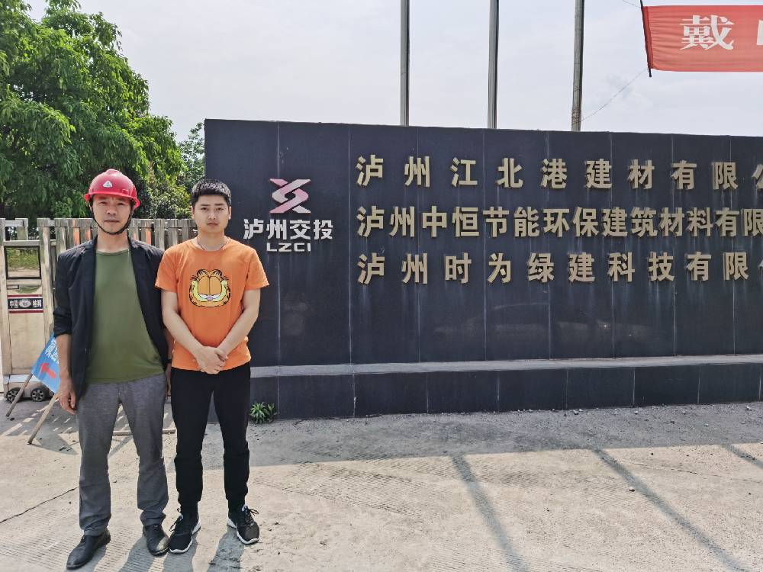
现场采样人员 | 曾涛、彭勇 | 现场采样时间及照片 | 2021.04.27 | 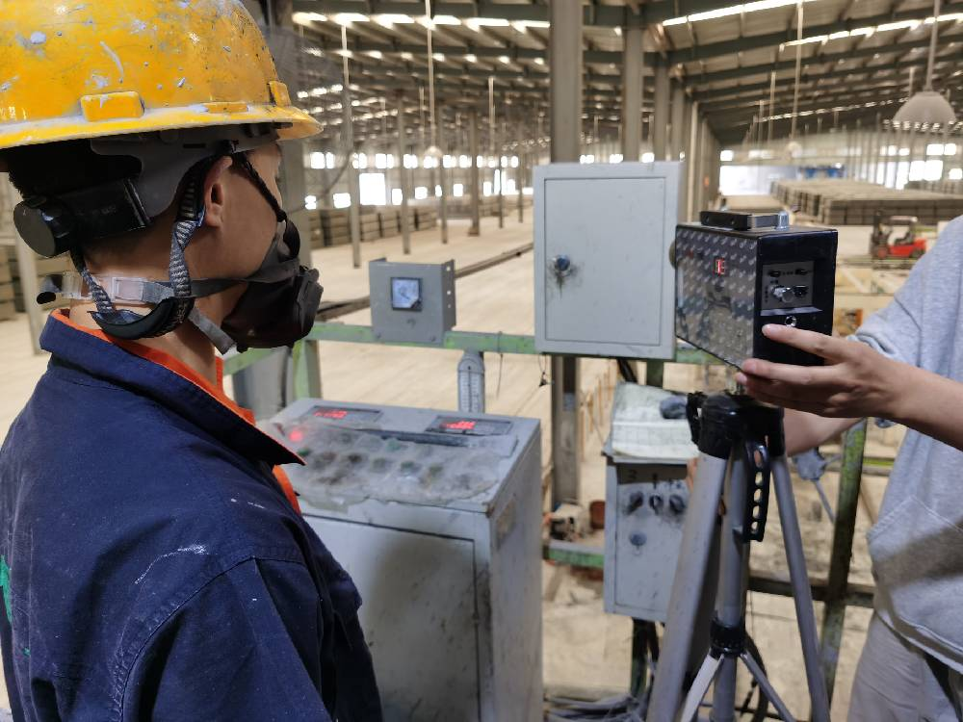
现场检测人员 | 曾涛、彭勇 | 现场检测时间及照片 | 2021.04.27
用人单位陪同人员 | 王老师

